Приложение
к распоряжению
администрации города
от _____________ № _________

СВЕДЕНИЯ
о границах публичного сервитута

Местоположение границ  публичного сервитута | Красноярский край, г. Красноярск, Кировский район
Система координат | МСК-167, зона 4
Метод определения координат | аналитический метод
Площадь земельного участка | 1 106 кв. м
Средняя квадратическая погрешность положения характерной точки (Mt), м | 0,1
Обозначение характерных  точек границ | Координаты, м
Обозначение характерных  точек границ | Х | Y
1 | 2 | 3
1 | 630429.86 | 102679.47
2 | 630366.98 | 102506.67
3 | 630361.34 | 102508.73
4 | 630424.22 | 102681.53
5 | 630424.44 | 102682.00
1 | 630429.86 | 102679.47

Схема расположения границ публичного сервитута

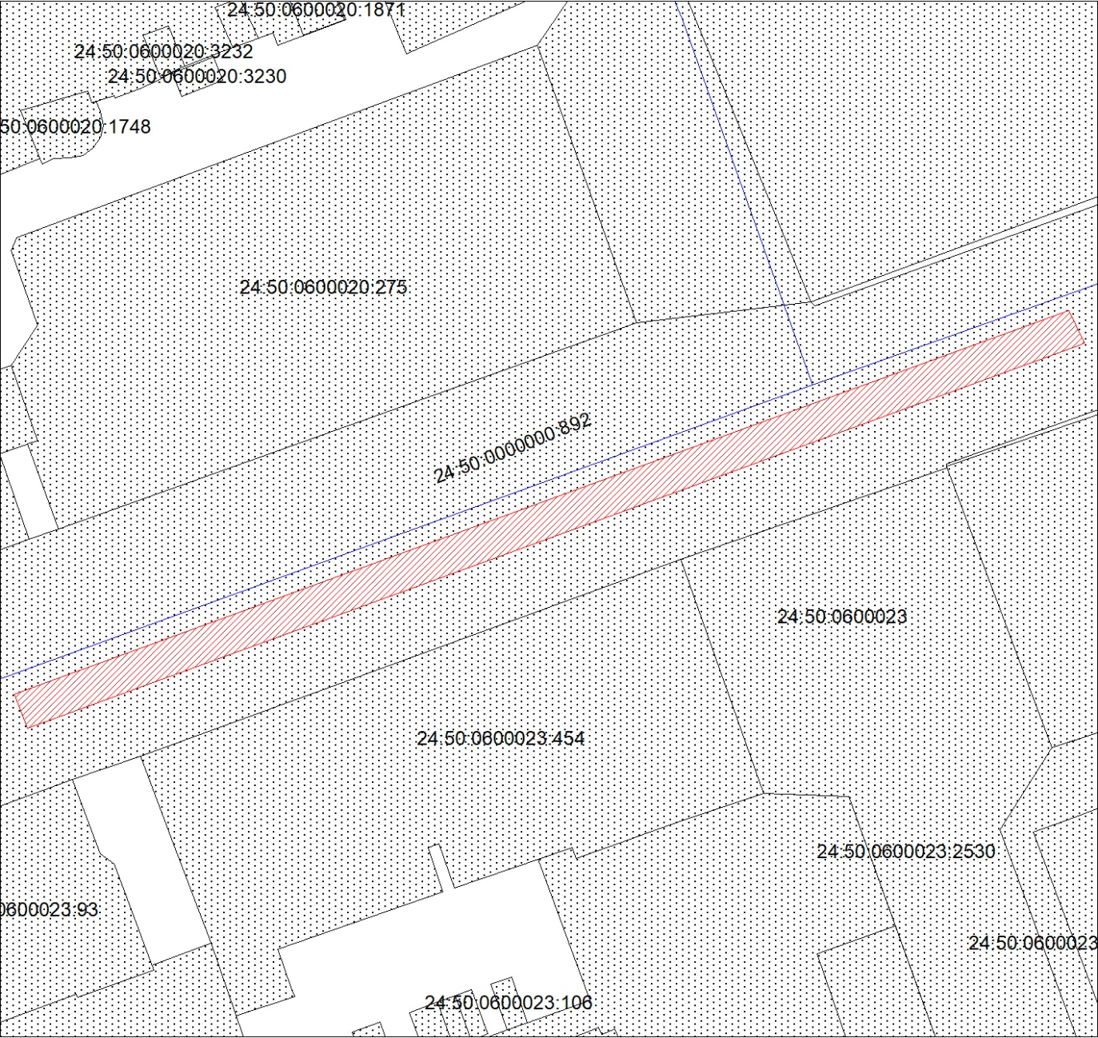
Масштаб 1:1000
Условные обозначения:
 | – испрашиваемая часть земельного участка для участка тепловой сети «От т. А до ТК 0247 по адресу Академика Вавилова, 33-31»;
:892 | – надписи кадастрового номера земельного участка;
24:50:  0600023 | – обозначение кадастрового квартала;
 | – часть границы, сведения ЕГРН о которой позволяют однозначно определить ее положение на местности;
 | – граница кадастрового квартала.

